КЕРІВНИЦТВО
ВИКОНАВЧОГО КОМІТЕТУ ЛЕБЕДИНСЬКОЇ МІСЬКОЇ РАДИ

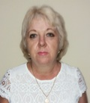 | ГОРОШКО  Світлана  Олександрівна | секретар міської ради, виконуючий обов’язки міського голови
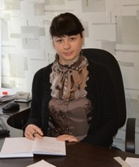 | ЗІКЄЄВА  Ольга  Віталіївна | перший заступник міського голови
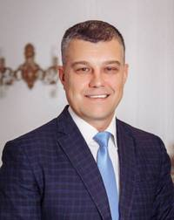 | ПОДОЛЬКО  Сергій  Володимирович | керуючий справами

